PHẦN 1:
Class: KhachHang
Thuộc tính:
1. id
2. nameCustomer
Class: KyThuatVien
Thuộc tính:
1.id
2. name
Class: LichHen
Thuộc tính (dựa vào các cột trong bảng dữ liệu mẫu):
1. id
2.KyThuatVienname
3.time
4.customerName

b)
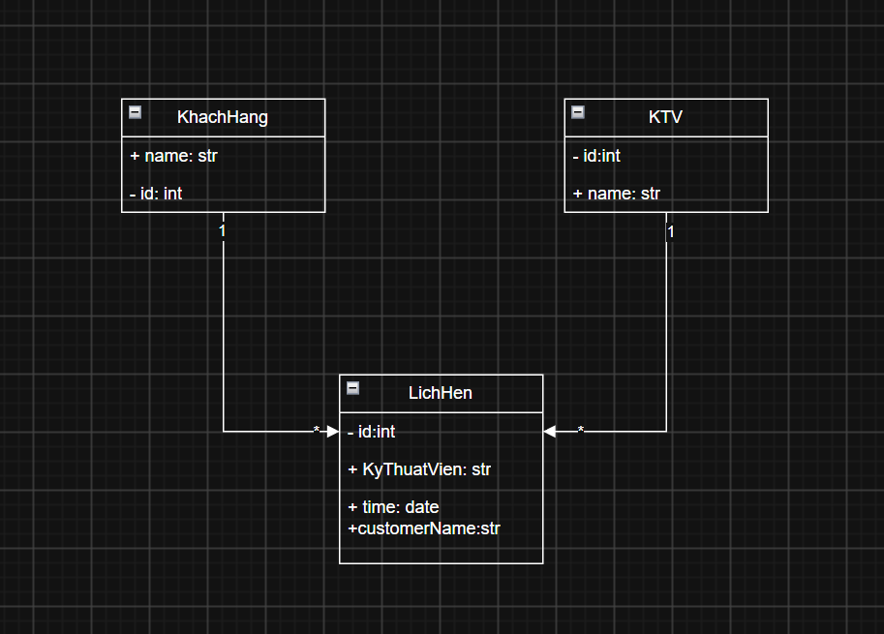
Phần 2 — Điều kiện dữ liệu hợp lệ
Dựa vào Class LichHen vừa vẽ ở Phần 1, viết đúng 3 điều kiện dữ liệu hợp lệ khi
tạo 1 LichHen mới:
Điều kiện dữ liệu hợp lệ (viết đúng 3 điều kiện):
1. Không được để trống các trường bắt buộc
2. Thời gian đặt lịch phải hợp lệ
3. Kỹ thuật viên khong được trùng lịch
Phần 3:
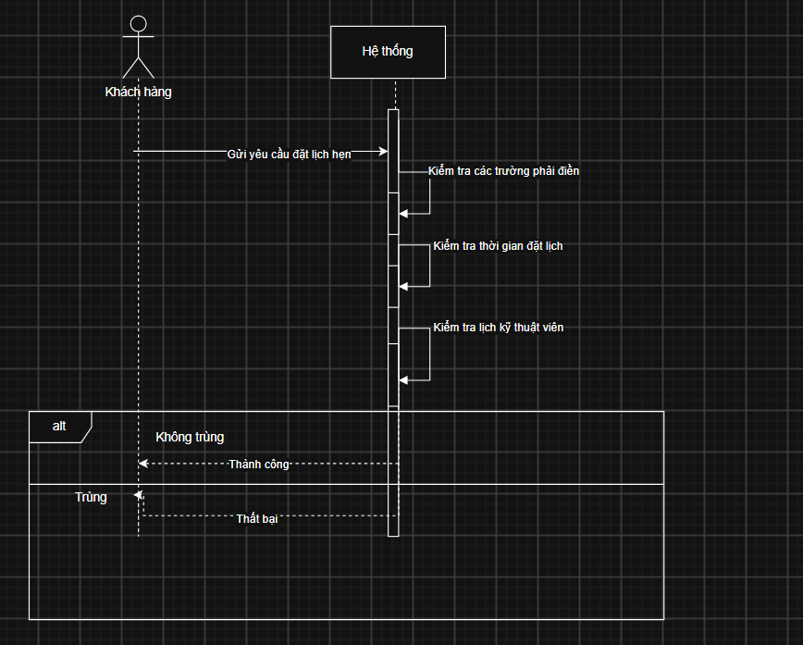
b)Viết các bước xử lý (không cần vẽ) khi hủy lịch hẹn bằng mã lịch hẹn không
tồn tại — nhớ phải dừng lại và báo lỗi khi không tìm thấy lịch hẹn:
Hủy lịch hẹn — Trường hợp mã lịch hẹn không tồn tại:
1.Kiểm tra hết mã lịch hẹn
2. Nếu lịch hẹn không tồn tại thì báo lỗi
c) Trình bày kết quả theo 1 mẫu chung: Dù kết quả là thành công hay bị từ
chối, đều phải viết theo đúng 3 dòng sau (không được viết khác đi giữa các
trường hợp):
- Trạng thái: TỪ CHỐI
- Dữ liệu trả về: (bỏ trống nếu bị từ chối)
- Thông báo lỗi: Kỹ thuật viên bị trùng lịch hẹn

- Trạng thái: Thành công
- Dữ liệu trả về: Tên khách hàng , tên kỹ thuật viên , thời gian
- Thông báo lỗi:

